Kaitseliidu üldlipu ja embleemi kirjelduse kinnitamine

Vastu võetud 05.10.1999 nr 285

Kaitseliidu seaduse (RT I 1999, 18, 300) paragrahvi 7 lõike 2 alusel Vabariigi Valitsus määrab:
Kinnitada «Kaitseliidu üldlipu ja embleemi kirjeldus» (juurde lisatud).
PeaministerMart LAAR
KaitseministerJüri LUIK
RiigisekretärAino LEPIK von WIRÉN
Kinnitatud
Vabariigi Valitsuse 5. oktoobri 1999. a määrusega nr 285

KAITSELIIDU ÜLDLIPU JA EMBLEEMI KIRJELDUS

1. KAITSELIIDU ÜLDLIPP (LISAD 1 JA 2)
Kaitseliidu üldlipu laiuse ja pikkuse vahekord on 7:11. Lipu normaalsuurus on 105×165 sentimeetrit. Kollase lipukanga esi- ehk paraadpoolel on Kaitseliidu embleem. Lipukanga teisel poolel on kolm sinist sammuvat otsavaatavat lõvi. Lipp on ääristatud 8 sentimeetri pikkuste lipukanga värvi narmastega.
2. KAITSELIIDU LIPU VARDAEHIS (LISA 3)
Vardaehis on kuldne. Vardaehise kõrgus on 37,5 sentimeetrit. Vapikettal on Kaitseliidu embleem. Vapiketas on väljapoole kumer, selle läbimõõt on 3,5 sentimeetrit.
3. KAITSELIIDU EMBLEEM (LISA 4)
Kaitseliidu embleemil on hõbedane vasakule pöördunud rinnaturvises kotkas. Kotka tiivad on avatud, suleotsad allapoole. Vasaku jala küünistega hoiab kotkas riigivappi ja parema jala küünistega mõõka.

KaitseministerJüri LUIK

Lisa 1
«Kaitseliidu üldlipu ja embleemi kirjelduse» juurde

Kaitseliidu üldlipu teine pool
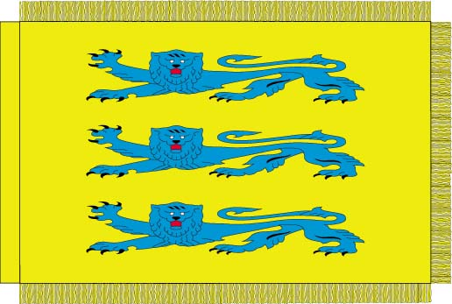
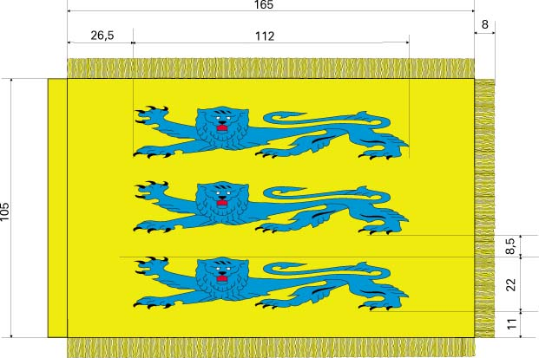
Mõõdud sentimeetrites

Lisa 2
«Kaitseliidu üldlipu ja embleemi kirjelduse» juurde
Kaitseliidu üldlipu esi- ehk paraadpool

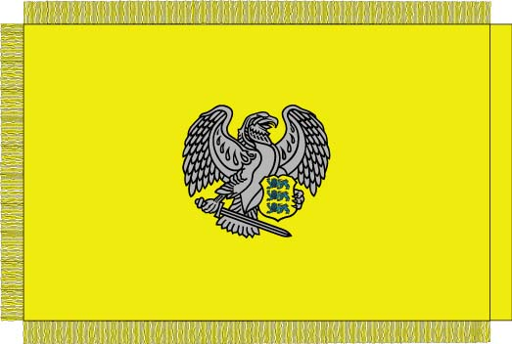
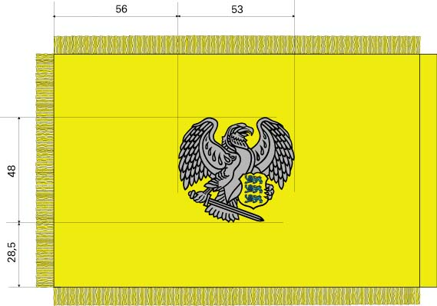
Mõõdud sentimeetrites

Lisa 3
«Kaitseliidu üldlipu ja embleemi kirjelduse» juurde

Kaitseliidu üldlipu vardaehis

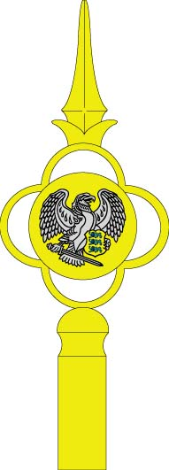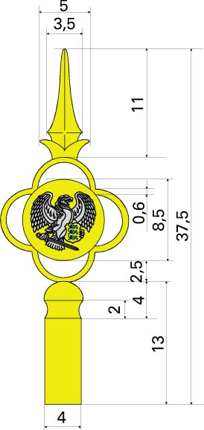

Mõõdud sentimeetrites

Lisa 4
«Kaitseliidu üldlipu ja embleemi kirjelduse» juurde

Kaitseliidu embleem


